三峽綠茶生產概況

薛正一

台北縣三峽茶區是台灣目前綠茶生產之主要區域，其綠茶可分為龍井茶與碧螺春兩種，其栽培品種為青心柑仔，亦為世界唯一栽培利用之品種，其所產製之綠茶為台灣地區極具特色的地方特色茶，深受消費者喜愛，目前市場發展潛力極大。

於當地現有茶園導入合理化耕作及施肥技術、非農藥防治應用技術及產銷履歷制度。據以建立碧螺春綠茶之良好耕作模式，建構出優質安全之碧螺春茶菁生產體系，來提高碧螺春綠茶之品質、商譽和消費者對產品之信心。

另一方面，三峽鎮農會於96年6月30日及7月1日所舉辦之「2007三峽綠茶綠竹筍文化季」活動中，推廣示範已完成結構改良之手工龍井茶揉稔台，該機台亦於96年7月21日取得新型專利證書，為能促進三峽地區茶產業之休閒觀光，以能親手體驗之教育宣導，從產、製、銷方面建立具體之經營模式，以利茶業之永續發展，降低成本提高茶農收入。

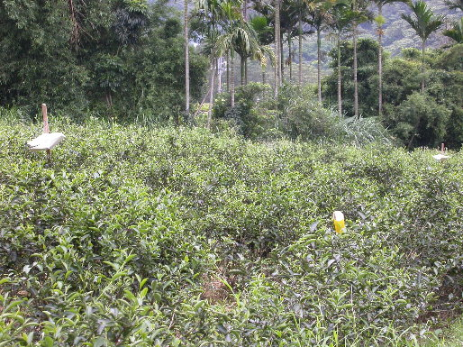
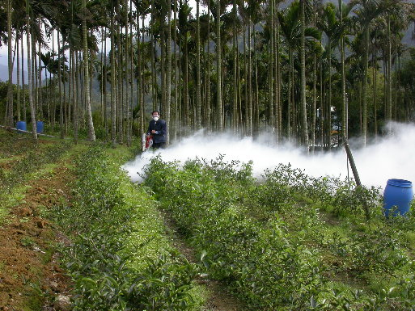
再者，配合政府推廣優良農產品生產履歷制度，建立一處生產碧螺春綠茶之非農藥防治示範茶園，待日後通過驗證，即可推出三峽碧螺春生產履歷茶。

以黃色粘紙及性費落蒙誘蟲盒進行茶園內病蟲害相調查 (左)；非農藥防治技術示範，以煙霧製造機噴灑辣椒精、蒜頭精之情況 (右)。

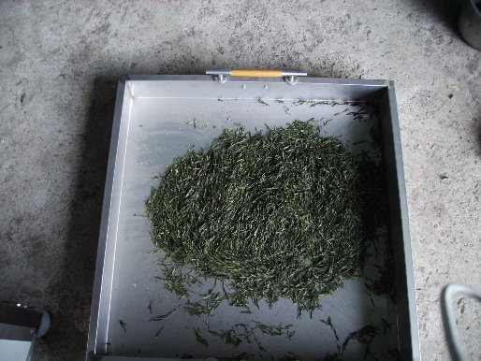
手工龍井茶揉捻台毎次約可將6斤茶菁量揉稔成1斤半，揉稔時間約需50分鐘，承盤溫度控制在100℃。

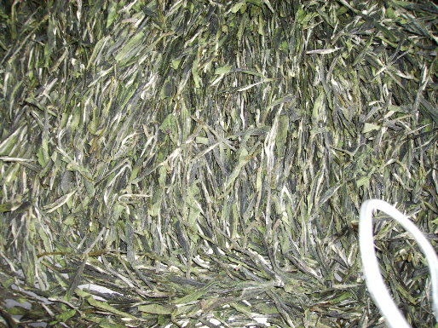
手工龍井茶揉捻台揉捻後之成品，其平面狀之承盤可使茶菁容易揉搓定型成直條狀。

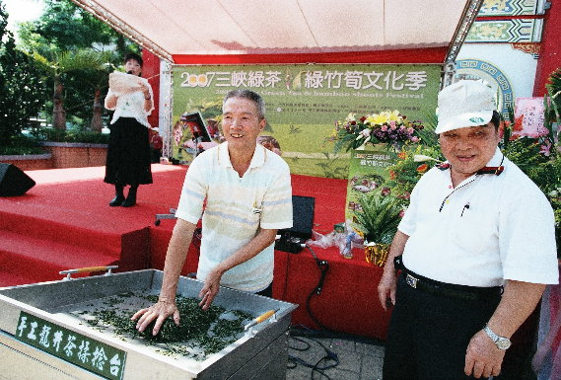
「2007三峽綠茶綠竹筍文化季」活動中，由三峽鎮茶農黃正忠先生現場示範手工龍井茶揉捻台。

